在空氣阻力下的拋物運動

空氣阻力
一般物體在空氣中運動所受的阻力大小大略與物體對空氣相對速度平方成正比，方向則與相對速度方向相反，因此阻力可表示為：
f = -D|v|v
其中 v 為物體對空氣的相對速度，如果空氣為靜止，v 就是物體的速度；式中的負號表示阻力與速度方向相反。當 v 為正時，|v|v 為正；當 v 為負時，|v|v 為負（若寫成 v² 則始終為正）。上式中的 D可表示為：
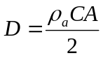
其中 ρ_{a} 為空氣密度，在常溫常壓下約為 1.2 kg/m³；A 為物體面對運動方向上的截面積（cross-sectional area），當物體以較大的截面積面朝向運動方向時，所受的阻力較大，反之則較小；C 則是一個與物體形狀、表面粗糙度、空氣黏性、…等因素相關的無因次阻力係數（resistance coefficient）。下表所列為一些狀況下的阻力係數值。
光滑圓球 | 棒球 | 圓柱 | 圓盤 | 人 | 機翼 | 汽車
0.5 | 0.3 | 1.2 | 1.1 | 0.9 | 0.01 | 0.4
當物體在靜止空氣中做拋物運動時，在水平（x）與鉛垂（y，朝上為正）方向的牛頓第二定律方程式分別為：
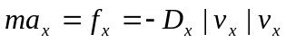
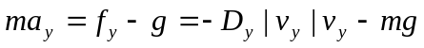
或
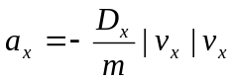 (1)
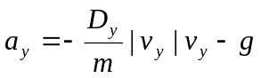 (2)
其中 a_{x} 與 a_{y} 分別為物體在兩個方向上的加速度；m 為物體質量；v_{x} 與 v_{y} 分別為物體在兩個方向上的運動速度，g 為重力加速度。由於物體面對兩個方向的截面積可能不同，故分別以 D_{x} 與 D_{y} 區別。
考慮一個在靜止空氣中做拋物運動的圓球，圓球密度為 ρ，半徑為 r，物體無論面對任何方向的截面積都是
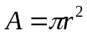
於是
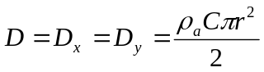
而物體的質量可由體積 V = 4πr³/3 得
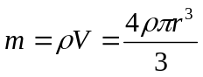
代入式（1）與（2）可得：
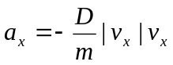 (3)
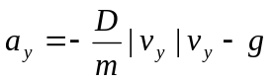 (4)
顯然這種運動不是等加速度運動，因為加速度會隨速度的大小而改變。所以一般等加速度運動方程式都不適用在這種狀況下。但我們還是可以利用等加速度運動方程式解決這個問題。

近似解法
如果在一段相當短由 t 到 t+Δt 的時段內（意思就是 Δt 很小），a_{x} 與 a_{y} 變化不太大，我們可以將原來的加速度方程式稍加修改：
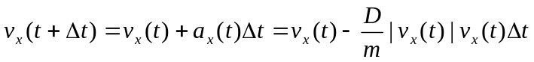 (5)
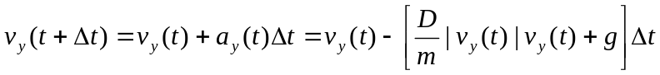 (6)
(7)
(8)
上面幾個式子的基本理念如下：
1. | 用 t 到 t+Δt 時段開頭的位置 x(t) 與 y(t) 做為起始位置。
2. | 用 t 到 t+Δt 時段開頭的速度 v_{x}(t) 與 v_{y}(t) 做為起始速度。
3. | 用 t 到 t+Δt 時段開頭的速度 v_{x}(t) 與 v_{y}(t) 計算阻力與加速度 a_{x}(t) 與 a_{y}(t)。
4. | 用 t 到 t+Δt 時段開頭的加速度 a_{x}(t) 與 a_{y}(t) 做為整個時段的等加速度值（只是個近似值，如果 Δt 很小的話，加速度值在這個時段內應該不會變化太多）。
此外我們還需要知道圓球在 t = 0 時的位置 x(0) = x₀，y(0) = y₀ 以及速度 v_{x}(0) = v_{x0} = v₀cosθ₀，v_{y}(0) = v_{y0} = v₀sinθ₀，其中 θ₀ 為射角。

範例
以一個範例做說明：
空氣密度 ρ_{a}： | 1.2 kg/m³
阻力係數 C： | 0.3
圓球密度 ρ： | 2000 kg/m³
圓球半徑 r： | 0.025 m
時間間距 Δt： | 0.01 s（希望夠小）
初速 v₀： | 50 m/s
重力加速度 g： | 9.8 m/s²
射角 θ₀： | 40 度
起始位置 (x₀, y₀)： | (0, 0) m
這差不多是一個棒球被擊出的狀況。先將後面會用到的參數算好：
圓球截面積 A： | 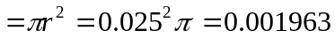 m²
D： | 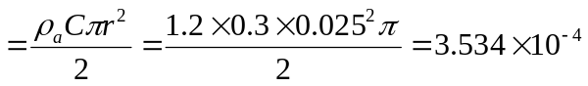 kg/m
圓球體積 V： | 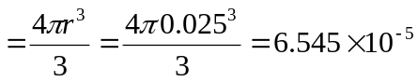 m³
圓球質量 m： | 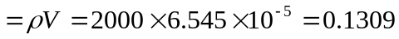 kg
D/m： | 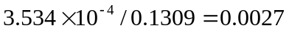 m⁻¹
水平初速 v_{0x}： | 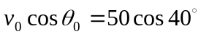 = 38.30 m/s
垂直初速 v_{0y}： | 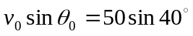 = 32.14 m/s
這些資料齊備後，就可以逐步計算：

t = 0 時
在起始時，所有條件均已給定，所以：
x(0) = x₀ = 0 m
y(0) = y₀ = 0 m
v_{x}(0) = v_{0x} = 38.30 m/s
v_{y}(0) = v_{0y} = 32.14 m/s
有了速度後，加速度便可利用式（3）與（4）計算：
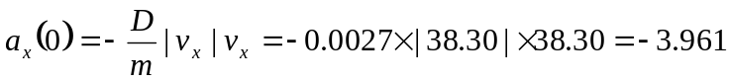 m/s²
m/s²

t = 0.01 s 時
利用式（5）與（6）求得：
m/s
m/s
利用式（7）與（8）求得：
m
m
接著利用式（3）與（4）求得 t = 0.01 s 時的加速度，以提供次一個時間（t = 0.02 s）計算使用：
m/s²
m/s²

t = 0.02 s 以後
依前述方法，每隔 0.01 s 計算一次，最後你就會得到位置、速度與加速度對時間的關係。

使用 Excel
你或許會說，天呀！照這樣算下去要算到什麼時候才能畫出一個拋物軌跡來。
記得二十年前，美國軍方就開發出一種雷達，可以偵測到敵方射出的砲彈（當然是在空氣中飛行），並預估砲彈的落點，一方面對己方發出預警（當然還得躲得快一點），另一方面可以推估敵方砲位，以便進行反砲擊。如果用剛才的人工計算方法（雖然配合你手邊的計算機），當你還沒算完第一步驟時，敵方砲彈早就落地了，而且敵方的火砲早就跑了。
所以這種計算應該交給電腦做，你只需要設計計算的程序來。你可以在所附的 Excel 檔案中看看整個計算方法。
在這個檔案中的工作表上方是必須輸入的參數，輸入的儲存格以底色標示。再下來幾列則是往後計算過程中要用到的參數，這些參數是由輸入的數據自動推算。再下來近一千列的數字就是每隔一個 Δt 的位置、速度與加速度值，每列的計算結果都是依據前面方法由前一列的結果逐步計算而得。工作表中還有根據每個時間的 x 與 y 值以散佈圖所繪出的軌跡圖。
工作表中的計算還包括不考慮空氣阻力的兩種算法做為比較：一種是純粹套拋物運動公式；另一種方法也是使用前述逐步計算的方法，但不加入空氣阻力相關的項。這兩種結果所繪出的拋物軌跡應該重疊。
這種逐步計算的近似方式在數學上稱為「數值方法」（numerical method），因為它的結果必然是數字，不是代數公式。

如果物體不是圓球呢？
前面的例子是針對最簡單的圓球形物體，無論在任何方向截面積都相同。若是像砲彈或飛機之類的物體，還必須知道每個時間彈頭的方向，因為這會影響不同方向的空氣阻力。這個問題涉及更高深的航空動力學（aerodynamics）知識，根據物體四周的壓力分布計算物體的指向。

微粒在空氣中的運動
小微粒（直徑在數微米或 10⁻⁶ m 左右）在空氣中所受的阻力又與一般物體不同。它們所受的阻力與速度成正比：
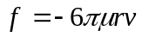
其中 μ 為空氣黏滯係數（viscosity），在常溫常壓下約為 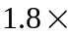10⁻⁴ N-s/m²。小微粒的空氣阻力主要來自於空氣在微粒表面的摩擦；但一般物體空氣阻力主要來自於對其所造成的亂流（因此產生前後壓力差），所以阻力公式不一樣。
或許你會想用前面的近似計算法來計算微粒的軌跡，但你會發現行不通，因為計算幾個步驟後數字就會大到相當不合理的值（發散）。這是因為微粒的質量太小（與 r 的三次方成正比），雖然微粒所受的阻力也很小（與 r 成正比），但減小的趨勢遠低於質量，因此算出來的加速絕對值都超大（可以高達 10¹⁰ m/s²），除非你將 Δt 降到 10⁻¹⁰ s，否則無法保證加速度值在每個時段內維持差不多的數值（這是使用前面逐步計算的基本條件）。但是將 Δt 降到這麼低應該不會得到有意思的拋物軌跡，因為即使你用盡工作表中所有的列數（六萬多），頂多只能 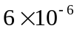 s 內的軌跡。這並不表示這個問題無法解決，但必須配合較高等的數學方法。

